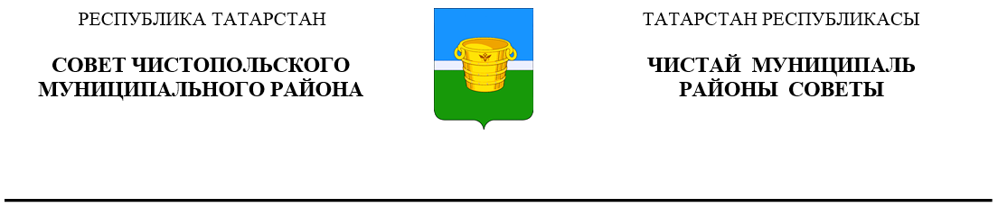
 | Решение |  |  | Карар
12 июля 2024 года г.Чистополь |  |  | № 32/8

Об утверждении перечня имущества

В соответствии с Федеральным Законом от 06 октября 2003года №131-ФЗ «Об общих принципах организации местного самоуправления в Российской Федерации», Совет Чистопольского муниципального района Республики Татарстан

РЕШИЛ:

1. Утвердить перечень имущества, предполагаемого к передаче из муниципальной собственности муниципального образования «Город Чистополь» Чистопольского муниципального района в муниципальную собственность муниципального образования «Чистопольский муниципальный район» Республики Татарстан (приложение №1).
2. Палате земельных и имущественных отношений Чистопольского муниципального района (М.Ю.Исхакова) обеспечить передачу данного имущества.

Глава Чистопольского
муниципального района Д.А. Иванов

